Государственное бюджетное образовательное учреждение высшего профессионального образования. Красноярский государственный медицинский университет им. Проф. В.Ф. Войно-Ясенецкого

Кафедра общей хирургии им. проф. М.И. Гульмана

РЕФЕРАТ НА ТЕМУ:
Липосакция. Техника липосакции.

Заведующий кафедрой: ДМН, Профессор Винник Юрий Семенович

Выполнил: Ординатор 2 года обучения Красноярского государственного медицинского университета
Владимиров Иван Владимирович

ТЕХНИКА ЛИПОСАКЦИИ
Техника липосакции предусматривает соблюдение определенных правил и имеет свои особенности в зависимости от форм жировых отложений и их локализации. Непосредственно перед операцией хирург с помощью фломастера размечает зоны липосакции при вертикальном положении пациента.
Небольшие по объему операции (липосакция в двух-четырех зонах) можно проводить под местной анестезией. При этом жировую ткань инфильтрируют 0,25% раствором лидокаина с адреналином в соотношении 1:200. При липосакции большего числа зон необходимо общее обезболивание в сочетании с инфильтрацией тканей изотоническим раствором натрия хлорида с адреналином. Количество раствора, идущее на инфильтрацию, в каждом случае различно и должно обеспечивать стойкий спазм сосудов обрабатываемой зоны. Данный эффект, проявляющийся равномерной бледностью кожи, обычно достигается через 10—15 мин. Свидетельством хорошего уровня инфильтрации тканей и достигнутой вазоконстрикции является светлый цвет аспирационного содержимого, представленного в этом случае жировой тканью без примеси крови. При незначительных нарушениях контуров тела, распространяющихся на небольшую площадь, экстракция жира может проводиться без инфильтрации тканей.
Вакуумная система для проведения липосакции включает набор канюль диаметром 4,6, 3,7, 2,4 и 2 мм, длиной 10, 14 и 30 см. Их концевая часть может иметь одно или три боковых отверстия, расположенных по окружности. В комплект также входят приемник жировой ткани и вакуумный насос, обеспечивающий постоянное разрежение воздуха до —1 атм. Эвакуацию жира осуществляют через разрезы кожи длиной 1—1,5 см, размещенные симметрично, преимущественно в областях естественных складок, а также в местах, максимально скрываемых одеждой (рис . 39.5.1).
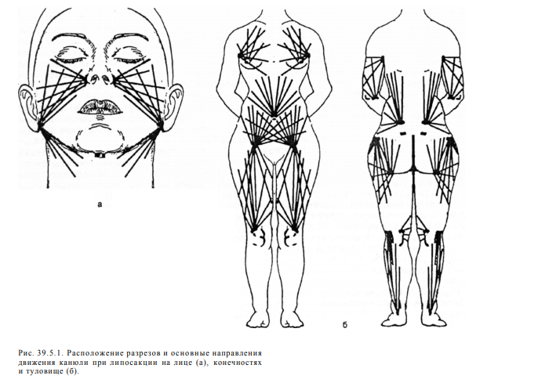
Разрезы меньших размеров могут приводить к излишней травматизации краев ран канюлям и. Следствием этого может быть развитие нагноения, а также образование заметных, втянутых рубцов.
Коллективный опыт позволяет сформулировать следующие основные принципы липосакции:
1. Разрез кожи должен располагаться таким образом, чтобы конец канюли мог достигать всех точек обрабатываемой зоны.
2. Движения канюли должны быть направлены параллельно коже, что позволяет избежать повреждения мышечно-апоневротического каркаса.
3. Для более эффективного удаления жировой ткани каждую зону необходимо обрабатывать из двух разрезов в двух взаимно перекрещивающихся направлениях. Обработка относительно небольших жировых «ловушек» может осуществляться из 4 одного разреза.
4. Для получения после липосакции равномерного контура обрабатываемой зоны (без углублений и возвышений, при плавном переходе к окружающим тканям) интенсивность обработки канюлей тканей жировой «ловушки» уменьшается в направлении от ее центра к периферии.
5. У пациентов с хорошей эластичностью кожи при относительно небольшом ее после операционном расслаблении основную част ь жировой «ловушки» целесообразно обрабатывать канюлями диаметром 4,6 мм. Удалять жир в переходных зонах «ловушек», а также в местах с небольшой толщиной жировой ткани (в том числе при локально-диффузных формах ожирения) предпочтительно с использованием канюль меньшего диаметра (3,7— 2,4 мм).
6. При обработке жировых «ловушек» жировую ткань удаляют на глубине не менее 0,5—1 см, что позволяет в максимальной степени сохранить кровоснабжение кожи. Для этого отверстие канюли должно быть направлено в сторону от поверхности кожи.
7. Обработку каждой зоны следует проводить до того момента, когда экстракция жировой ткани резко замедлится (практически прекратится), а цвет аспирационного содержимого изменится за счет содержания большего количества крови. Продолжение обработки в этом случае лишь увеличивает механическую травму тканей, не принося существенной пользы.
8. Объем хирургической обработки крупных жировых «ловушек» должен быть ограничен для предупреждения последующего отвисания кожи. При этом пациента необходимо проинформировать о планируемом ограничении масштабов липосакции.
9. При значительном снижении эластичности кожи, наличии полос растяжения, а также мелкобугристого контура необходима дополнительная экстракция жировой ткани в субдермальном слое с помощью канюли диаметром не более-2 мм.
10. Липосакцию на лице выполняют канюлям и среднего и малого диаметра (3,7— 2,4 мм). При этом отверстие канюли может быть обращено к коже, что обусловлено поверхностным расположением жировых отложений при чрезвычайно развитой подкожной капиллярной системе.
Операция заканчивается наложением косметических швов без дренирования, закрытием ран бактерицидными наклейками и надеванием компрессионных колготок, осуществляющих давление до 30—40 мм рт. ст.
В ходе липосакции хирург должен помнить о так называемых запретных зонах, где поверхностная фасция соединяется с глубокой и имеется лишь поверхностно расположенный жир. Потенциально «запретной» является, по сути, любая зона, содержащая только субдермальный жир относительно небольшой толщины. В пределах такой зоны возможна лишь крайне осторожная липосакция с использованием наиболее тонких канюль (диаметром до 2 мм) с отверстием, обращенным в сторону фасции. Применение канюль большего диаметра приводит к чрезмерному удалению подкожного жира, что вызывает образование хорошо заметных углублений, длительно существующих сером и даже некрозов кожи. Наиболее вероятно возникновение этих осложнений в области широкой фасции бедра, над икроножной мышцей, пяточным сухожилием, над надколенником и крестцом.

Список используемой литературы:
1. Otteni F., Fournier P.F. A history and comparison of suction techniques until their debut in North America // Lipoplasty: T he theory and practice of blunt suction lipectomy / Ed. by G.P.Hetter — Boston: Little, Brown, 1984.— P. 23—24.
2. Otteni P., Fournier P.F. Technique francaise de liposuccion dans la chirurgic de reduction mammair c // Chirurgie esthctiquc 1984—1985 / Ed. by J.Faivre.—Paris: Maloin SA.Editeur, 1985. - P. 95-103 .
3. Ousterhoul D.K. Combined suction-assisted lipectomy, surgical lipectomy, and surgical abdominoplasty // Ann. Plast. Surg.- 1990, - Vol. 24, № 2, P. 126-133 .
4. Regnault P. Basic Principles and Indications of liposuction. Suction lipectomy // Aesthetic plastic surgery / Ed. by P.Regnault, R.K.Daniel.—Boston: Little, Brown, 1984.- P . 679-680 .
5. Schrudde J. Lipexercsis in the correction of local adiposity // First Congress of the International Society of Aesthetic and Plastic Surgeons: Abstract.— Rio de Janeiro, 1972.
6. Teimourian B. Complications associated with suction lipectomy // Clin. Plast. Surg.— 1989.—Vol. 16, № 2.— P. 385-394 .
7. Teimorian В., Fisher J.D. Suction currcttage to remove excess fat for body contouring // Plast. reconstr. Surg.— 1981.— Vol 68, № 1 — P 128-131

